Saksframlegg
Arkivreferanse: 2026/1694-1
Saksbehandler: Alf-Petter Tenfjord

Sakens gang
Saksnummer | Møtedato | Utvalg
39/26 | 16.06.2026 | Kommunestyret

Prosess for mulig salg av aksjer i TrønderEnergi Vekst Holding AS

Vedtak
1.Kommunestyret gir ordfører fullmakt til å signere opsjonsavtale med Nordic Real Assets (NRA), om salg av aksjer i TrønderEnergi vekst holding AS, med de forutsetninger som ligger i saken.
2.Kommunestyret fatter endelig beslutning om salg eller ikke, og får framlagt sak og beslutningsgrunnlag til møtet 1.9.2026

Kommunedirektørens innstilling

- Kommunestyret gir ordfører fullmakt til å signere opsjonsavtale med Nordic Real Assets (NRA), om salg av aksjer i TrønderEnergi vekst holding AS, med de forutsetninger som ligger i saken.
- Kommunestyret fatter endelig beslutning om salg eller ikke, og får framlagt sak og beslutningsgrunnlag til møtet 1.9.2026

Slutt på innstilling

Kommunestyrets behandling av sak 39/2026 i møte den 16.06.2026:
Behandling

Innstilling:
1.Kommunestyret gir ordfører fullmakt til å signere opsjonsavtale med Nordic Real Assets (NRA), om salg av aksjer i TrønderEnergi vekst holding AS, med de forutsetninger som ligger i saken.
2.Kommunestyret fatter endelig beslutning om salg eller ikke, og får framlagt sak og beslutningsgrunnlag til møtet 1.9.2026

For forslaget stemte 23: John Aage Rogneslien (), Anders Malum (AP), Anneli Berg Aasenhus (AP), Gunn Randi Enodd (AP), Niels Arne Balstad (AP), Torstein Rognes (AP), Trude Heggdal (AP), Brit Inger Aune (BL), Eva Karin Aune (BL), Kristin Stornes (BL), Olav Edvin Heggvold (BL), Paula Forodden (BL), Stian Engen (BL), Nina Pallin Lorier (H), Roger Refseth (H), Rune Folgerø (H), Magnar Kosberg (KrF), Harald Rognes (PP), Anita Krigsvoll (Sp), Guri Margrete Solberg (Sp), Kenneth Moe (Sp), Lise Sundli (Sp), Svein Fløttum (Sp).
Dermed ble innstillingen vedtatt.

Sammendrag
Det pågår en salgsprosess der 7 kommuner med eierskap i TrønderEnergi vekst holding (TEVH), vurderer salg av aksjer til Nordic Real Assets (NRA). En del av salget gjennomføres i august 2026. Midtre Gauldal kommune har mulighet til å bli med på neste runde, dvs en opsjonsavtale om at NRA kjøper kommunenes resterende aksjer. Kommunedirektøren anbefaler at Midtre Gauldal (som har en eierandel på 1,55 % i TEVH) deltar i denne opsjonsavtalen, med forbehold om at kommunen får et formelt vedtak på plass i kommunestyret som gjør at aksjene kan selges. Sak som underlag for beslutning om dette kommer til kommunestyret 1.9.2026.

Saksopplysninger

Bakgrunn for saken
I 2022 ble det gjort store endringer i Trønderenergi ved etablering av ANEO med ambisjoner om å bli et nordisk fornybarkonsern. ANEO oppstod gjennom fisjon fra Trønderenergi og salg av 50% av den utskilte virksomheten til et fondsselskap kontrollert av HitecVision AS (HV). Aneo er 50% eid av HV og 50 % eid av TrønderEnergi Vekst holding, som igjen er 51% eid av TrønderEnergi AS ("TE") og 49% direkte eid av TEs kommunale eiere og KLP.
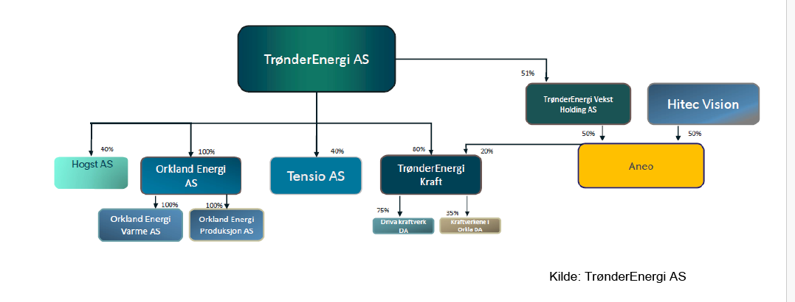
Midtre Gauldal kommune har pr 20.08.2025 en eierandel på 3,07% i Trønderenergi AS.
I 2024 uttrykte KLP et ønske om å kjøpe ytterligere aksjer i TEVH. KLP-prisen tilbød 2 235 per aksje. Samtidig var det slik at flere av eierne i TEVH også hadde ønske om enten å kjøpe eller selge aksjer i TEVH. TEVHs underliggende eiendeler er ikke underlagt offentlige eierskapsbegrensninger, og aksjene i TEVH vil dermed være fritt omsettelige med de begrensninger som følger av aksjeloven. Dette førte til en runde der noen kommuner solgte aksjer i TEVH til KLP.

Faktiske opplysninger
Det er 7 kommuner som har uttrykt ønske om salg av aksjer i TEVH. Dette er: Holtålen, Frøya, Malvik, Osen, Selbu, Skaun, Ørland. Midtre Gauldal har holdt seg orientert om denne prosessen.
KLP har sagt at de ikke ønsker ytterligere kjøp av aksjer nå, men det er en annen interessent som har tatt deres rolle.

I juni 2026 skal Nordic Real Assets (NRA) signere bindende kjøpsavtale med 7 kommuner om kjøp av 50% av deres aksjer i TEVH for NOK 100m til samme pris som KLP kjøpte aksjer for i 2024. Forventet gjennomføring av kjøpet er i august 2026.

Samtidig med signering av bindende kjøpsavtale, inngår NRA og de 7 kommunene en opsjonsavtale til å kjøpe de resterende aksjene, dvs. aksjer for ytterligere NOK 100m innen 12 måneder. De øvrige aksjonærene må akseptere å forlenge perioden uten forkjøpsrett på disse aksjene fra 6 til 12 måneder

Midtre Gauldal har mulighet til å delta i denne opsjonsavtalen, med forbehold om at kommunen får et formelt vedtak på plass som gjør at de kan selge aksjene. Dette vedtaket forventes å være på plass 1. september. Ved positivt vedtak vil forbeholdet da fjernes.
NRA vil jobbe for å utøve opsjonen og gjennomføre kjøp av kommunenes resterende aksjer (de 7 opprinnelige kommunene og Midtre Gauldal) innen 12 måneder fra første kjøp som forventes gjennomført i august 2026.
I sak PS 41/2025 Eierskapsmelding 2025, vedtok kommunestyret at det var prinsipielt åpning for å selge deler/hele av aksjene i TrønderEnergi Vekst holding:

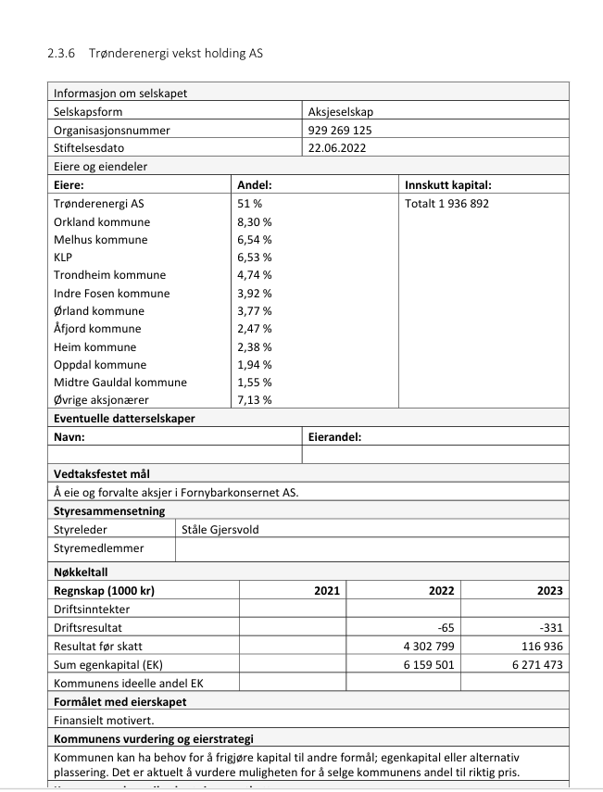

Vurdering
Midtre Gauldal kommune har holdt seg orientert om de prosesser som har pågått noen år, der kommuner har solgt seg ut/ned i sine eierandeler i Trønderenergi Vekst Holding. I behandlingen av eierskapsmeldingen våren 2025, sa kommunestyret at: «kommunen kan ha behov for å frigjøre kapital til andre formål; egenkapital eller alternativ plassering. Det er aktuelt å vurdere muligheten for å selge kommunens andel til riktig pris».
Det har pågått prosesser om salg som Midtre Gauldal kommune nå har mulighet til å bli med på. KLP er ikke interessert i å kjøpe flere aksjer, men selskapet Nordic Real Assets (NRA) inngår nå bindende avtaler om kjøp av aksjer fra 7 kommuner. NRA reiser kapital fra industrielle norske eiere.
Vi har mulighet til å bli med på en opsjonsavtale for ytterligere kjøp i løpet av 12 måneder fra august 2026. Vi må underskrive en opsjonsavtale nå før sommeren for å få muligheten. Opsjonsavtalen binder oss ikke. Kommunestyret må ta den endelige beslutningen senest på møte 1.9.2026.
Prisen på 2235 kr pr aksje virker fornuftig, og er den samme KLP kjøpte aksjer for i 2024.
Eierskapsmeldingen gir den formelle åpningen for at vi bli med på dette. Selve beslutningen og fordeler/ulemper, tas senere. Vi vet at vi kan få denne muligheten nå, men vi vet ikke når muligheten ev kommer igjen.
Sak i kommunestyret 16.6.2026 om disponering av salgsinntekter, drøfter generelt hvilke muligheten vi har i de tilfeller vi får salgsinntekter. Dvs vi skaffer oss også et forutsigbart grunnlag for å håndtere ev økte salgsinntekter.
Selger vi alle våre aksjer i TrønderEnergiVekst holding AS, kan det potensielt utgjøre en inntekt i størrelsesorden 100 mill kr.

